|  |  |
| --- | --- |
|  | **Laporan Praktikum Algoritma dan Pemrograman**  Semester Genap 2023/2024 |

|  |  |
| --- | --- |
| **NIM** | **71230995** |
| **Nama Lengkap** | **Alven Tendrawan** |
| **Minggu ke / Materi** | **09 / Membaca dan Menulis File** |

**SAYA MENYATAKAN BAHWA LAPORAN PRAKTIKUM INI SAYA BUAT DENGAN USAHA SENDIRI TANPA MENGGUNAKAN BANTUAN ORANG LAIN. SEMUA MATERI YANG SAYA AMBIL DARI SUMBER LAIN SUDAH SAYA CANTUMKAN SUMBERNYA DAN TELAH SAYA TULIS ULANG DENGAN BAHASA SAYA SENDIRI.**

**SAYA SANGGUP MENERIMA SANKSI JIKA MELAKUKAN KEGIATAN PLAGIASI, TERMASUK SANKSI TIDAK LULUS MATA KULIAH INI.**

**PROGRAM STUDI INFORMATIKA  
FAKULTAS TEKNOLOGI INFORMASI  
UNIVERSITAS KRISTEN DUTA WACANA  
YOGYAKARTA  
2024**

# BAGIAN 1: MATERI MINGGU INI (40%)

Pada bagian ini, tuliskan kembali semua materi yang telah anda pelajari minggu ini. Sesuaikan penjelasan anda dengan urutan materi yang telah diberikan di saat praktikum. Penjelasan anda harus dilengkapi dengan contoh, gambar/ilustrasi, contoh program (source code) dan outputnya. Idealnya sekitar 5-6 halaman.

## MATERI 1

**Program ini menggunakan memori primer dalam komputer. Semua data yang berkaitan dengan program tersebut disimpan dalam memori ini, dan ketika program ditutup, semua informasi di dalamnya juga hilang. Memori ini bersifat volatile(sementara). Oleh karena itu, program yang hanya mengandalkan memori primer tidak bisa menyimpan data setelah program tersebut dimatikan. Untuk menyimpan data secara permanen, kita perlu memori sekunder. Memori sekunder dapat dilihat pada gambar di bawah ini:**

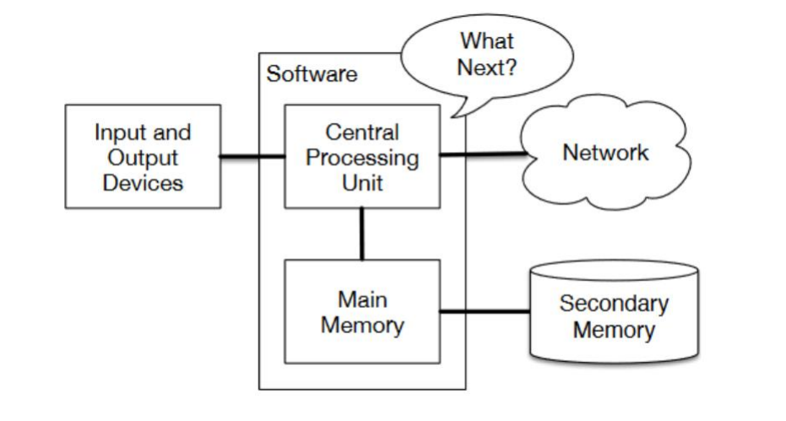

## **Pengaksesan File**

**Sc:**

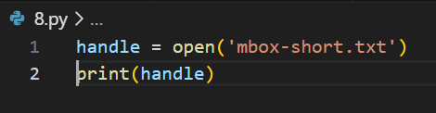

**Output:**

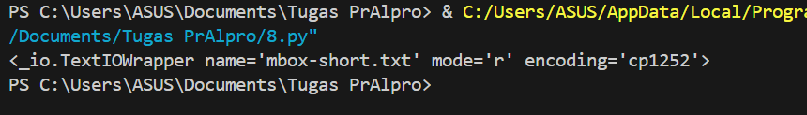

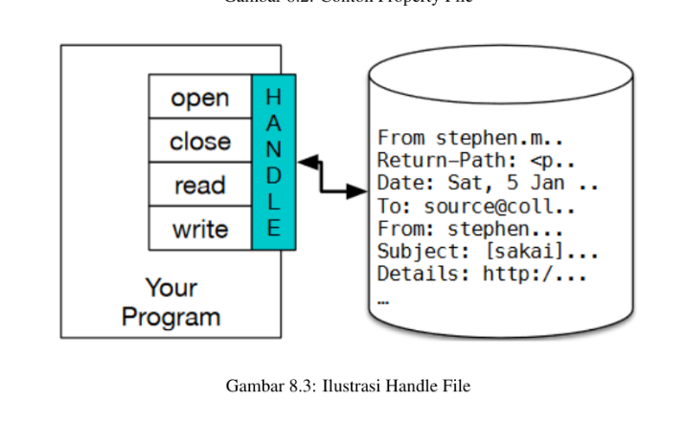

## **Manipulasi File**

**Sc:**

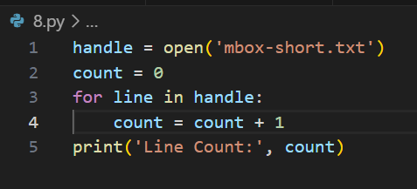

**Output:**

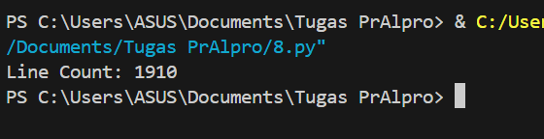

Program tersebut akan mengakses file bernama mbox-short.txt, lalu menampilkan jumlah huruf yang terdapat di dalam file tersebut (dengan asumsi 1 karakter setara dengan 1 byte, ini juga bisa diartikan sebagai ukuran file dalam byte). Selanjutnya, program tersebut akan menampilkan string dari huruf paling belakang maju 16 huruf kedepan.

Selama dilakukan looping kita juga dapat melakukan manipulasi terhadap file tersebut, seperti misalnya menangkap / menampilkan bagian dari string. Seperti pada contoh file mbox, saat looping kita dapat menampilkan hanya kalimat yang diawali dengan "tanggal" saja, yaitu "Date :". Perhatikan contoh program berikut:

Sc:

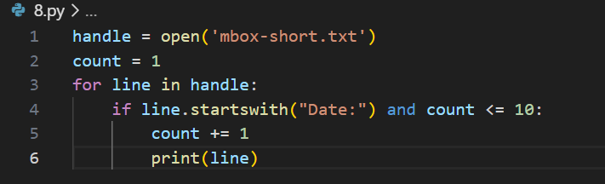

Output:

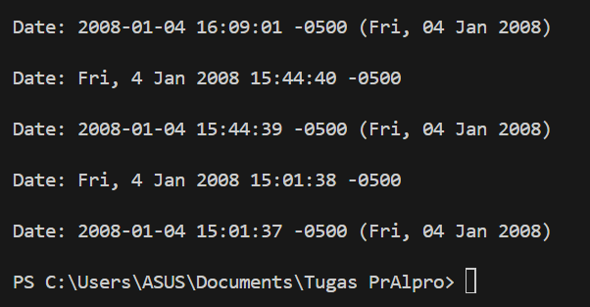

Mengapa ada baris kosong disetiap baris di atas? hal ini karena dari file mbox sudah terdapat newline di setiap baris dan ditambah perintah print yang kita buat, sehingga terjadi dobel newline. Silahkan modifikasi agar enter tidak dobel! Kita bisa menggunakan perintah rstrip pada line atau menggunakan perintah print tanpa newline.

## Penyimpanan File

Dalam Python cara untuk menulis ke file adalah sama dengan cara membuka (open) file pada sub bab sebelumnya, hanya perlu mengubah metodenya saja yang tadinya r menjadi w sebagai berikut: fout=open(’output.txt’,’w’) Untuk menuliskan isi string ke dalam file output.txt langsung saja digunakan perintah write() dan jangan lupa tutup file dengan close() Contoh lengkap adalah sebagai berikut:

Sc:

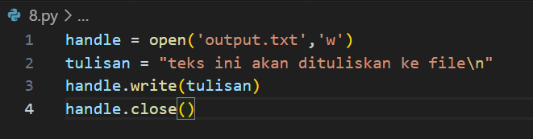

## Kegiatan Praktikum

Soal 1

**Program harus mampu menerima nama file teks tertentu (mbox-short.txt atau mbox.txt) dan kemudian tampilkanlah semua baris yang mengandung string web pada file tersebut yang menggunakan domain berakhiran ’*.ac.uk’ dan berapa jumlahnya**

Untuk dapat menerima input nama file digunakan perintah input, kemudian masukkan nama file. File tersebut sebaiknya berada dalam satu folder yang sama agar mudah. Untuk menampilkan baris-baris file yang mengandung string URL web yang mengandung domain berakhiran: ’*.ac.uk’ digunakan perintah find(). Untuk menampilkan jumlah baris digunakan counter untuk setiap baris yang ditemukan. Berikut adalah kode programnya.

Sc:

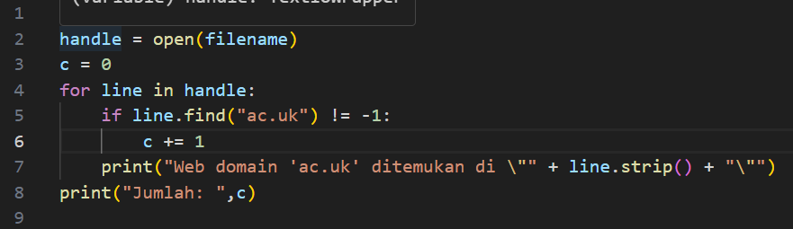

Output:

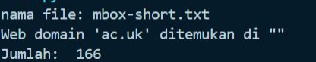

Kode ini adalah sebuah program sederhana yang meminta pengguna untuk memasukkan nama file melalui input. Kemudian, program membuka file yang dimaksud dan menginisialisasi variabel 'c' (counter) dengan nilai 0. Program kemudian melakukan iterasi melalui setiap baris dalam file tersebut menggunakan loop for.

Soal 2

**Program harus mampu menerima nama file teks tertentu (mbox-short.txt atau mbox.txt) dan kemudian tampilkanlah berapa baris string pada file yang diawali kata "Subject" dan ubahlah semua baris tersebut menjadi "capitalized each word".**

Untuk dapat menerima input nama file digunakan perintah input, kemudian masukkan nama file. File tersebut sebaiknya berada dalam satu folder yang sama agar mudah. Untuk menampilkan barisbaris file yang diawali string ’Subject:’ digunakan perintah startswith(). Untuk menampilkan jumlah baris digunakan counter untuk setiap baris yang ditemukan. Berikut adalah kode programnya.

Sc:

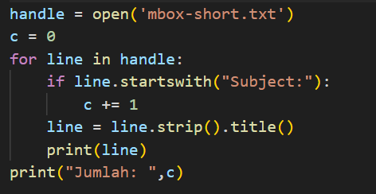

Output:

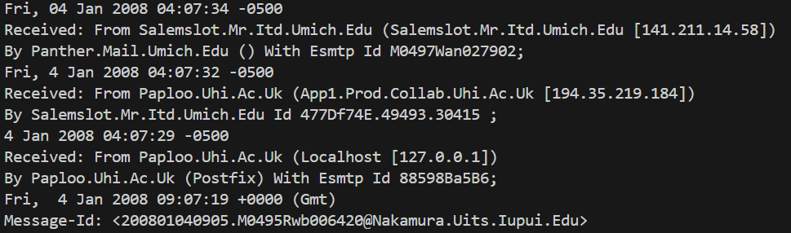

Program ini membuka file “mbox-short.txt” dan menetapkan variabel ‘c’ (penghitung) dengan nilai awal 0. Kemudian, program melakukan perulangan melalui setiap baris di file tersebut menggunakan loop for. Dalam setiap perulangan, program memeriksa apakah baris tersebut dimulai dengan string “Subject:”. Jika benar, maka nilai variabel ‘c’ akan bertambah 1, yang menunjukkan bahwa telah ditemukan subjek pesan baru. Selanjutnya, program memproses baris tersebut dengan metode strip() untuk menghilangkan spasi di awal dan akhir, dan kemudian menggunakan metode title() untuk mengubah teks menjadi huruf kapital di awal setiap kata. Sebagai hasilnya, baris subjek pesan yang sudah diproses.

Soal 3

**Program harus mampu menampilkan ukuran file dalam KB dari sebuah file teks dan menghandle error jika file yang diinputkan tidak ditemukan.**

Untuk dapat menerima input nama file digunakan perintah input, kemudian masukkan nama file. File tersebut sebaiknya berada dalam satu folder yang sama agar mudah. Untuk menghitung ukuran file dapat digunakan perintah len untuk setiap baris string yang diperoleh dari pembacaaan baris file. Ukuran file yang didapat adalah berupa byte, sehingga perlu dibagi 1000 yang akan menjadi dalam KB. Untuk menghandle error, gunakan blok try catch. Berikut adalah kode programnya.

Sc:

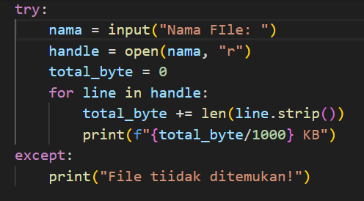

Output:

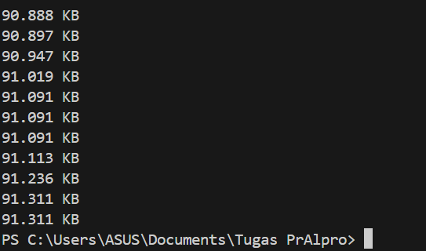

Program ini meminta pengguna untuk memasukkan nama file, kemudian mencoba membuka file tersebut. Jika file berhasil dibuka, program menghitung ukuran file dalam kilobyte dengan menghitung jumlah byte dari setiap baris dalam file dan mengambil rata-rata dari total byte. Akhirnya, program mencetak ukuran file dalam format kilobyte. Jika terjadi kesalahan saat membuka atau membaca file, program mencetak pesan "File tidak ditemukan!".

# BAGIAN 2: LATIHAN MANDIRI (60%)

Pada bagian ini anda menuliskan jawaban dari soal-soal Latihan Mandiri yang ada di modul praktikum. Jawaban anda harus disertai dengan source code, penjelasan dan screenshot output.

## SOAL 1

Sc:

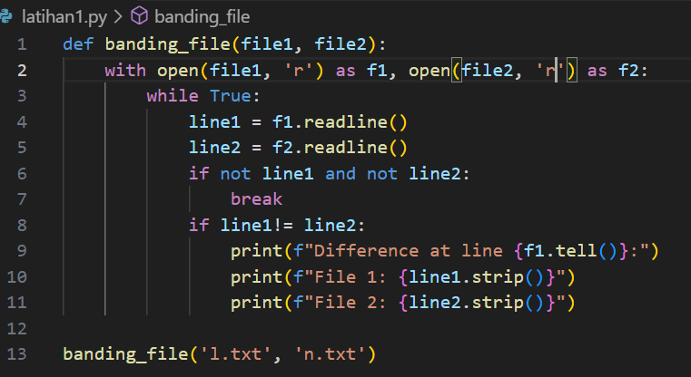

Output:

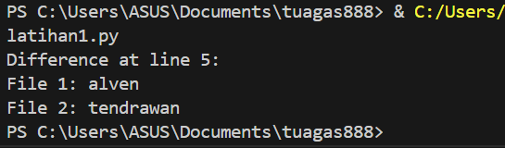

Penjelasan:

Program ini membuka dua file teks dan membandingkan baris per baris untuk menemukan perbedaan di antara keduanya. Jika ada perbedaan, program mencetak nomor baris dan isi baris dari kedua file yang berbeda.

## SOAL 2

Sc:

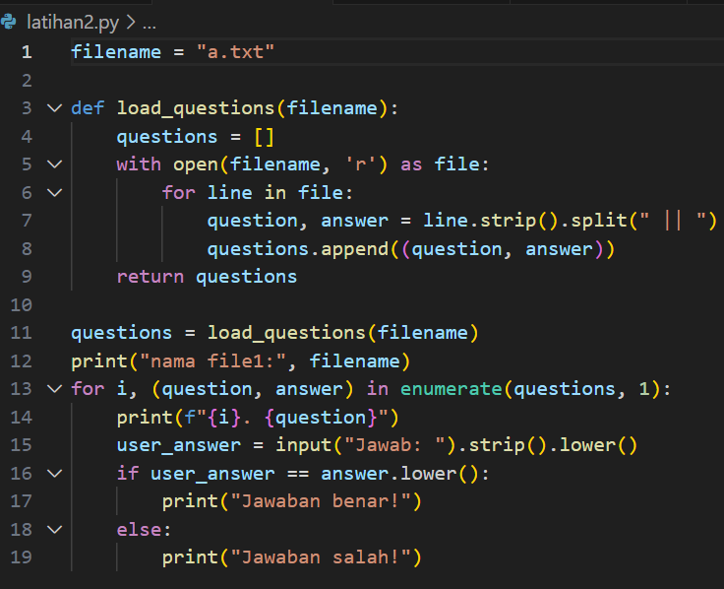

Output:

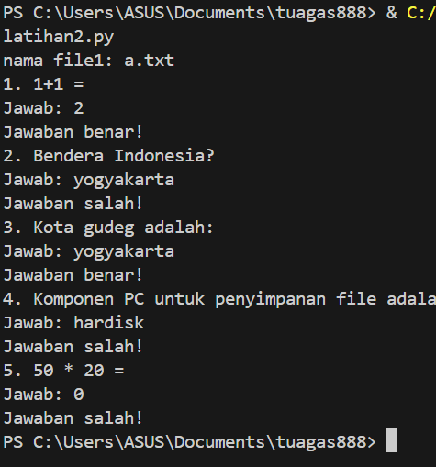

Penjelasan:

Program ini membaca pertanyaan dan jawaban dari sebuah file teks yang kemudiakan meminta input pertanyaan kepada pengguna, dan memeriksa jawaban yang diberikan. Jika jawaban benar, program mencetak "Jawaban benar!", jika tidak, program mencetak "Jawaban salah!".

Link github:

<https://github.com/alventendrawan123/Tugas-PrAlpro-8.git>